Ihr Ansprechpartner:
Dirk Rott, Leiter Marketing

30.03.2020 / DRO
Presseinformation WA2001: Redundanter Inkremental-Drehgeber WDGR
Bilder und Textmaterial sind für die Veröffentlichung in der Fachpresse (Print und Online) freigegeben.
Bitte senden Sie uns nach der Veröffentlichung ein Belegexemplar zu. Herzlichen Dank für Ihre Bemühungen
im Voraus.
_____________________________________________________________________
Es muss nicht immer SIL sein
Redundanter Inkremental-Drehgeber WDGR
Diversitär – und doch perfekt aufeinander abgestimmt
Hohe Performance Level, geringere Kosten
Für die Erfüllung sicherheitsgerichteter Aufgaben muss nicht in allen Fällen auf kostspielige SIL-zertifizierte Geräte zurückgegriffen werden. Wachendorff Automation bringt mit der Serie WDGR eine Familie redundanter Inkremental-Drehgeber mit diversitärer Sensorik (optisch und magnetisch) auf den Markt. In Kombination mit entsprechenden Steuerungen oder z.B. Drehzahlwächtern sind kostengünstig hohe Performance Level darstellbar.
In von Wachendorff gewohnt robuster Ausführung - mit bis zu Schutzart IP67 -, ist eine sehr hohe Störsicherheit gegeben. Hierzu tragen auch die hohen Lagerkasten von bis 220 N radial und bis 120 N axial bei.
Wachendorff setzt hier auf Diversität, also 2 Messprinzipien – optisch und magnetisch.
Die Ausfallsicherheit wird gezielt erhöht, indem verschiedene Messprinzipien und so wenig wie möglich baugleiche Komponenten eingesetzt werden. Konkret stellen die redundanten Standarddrehgeber von Wachendorff diversitäre Signale zur Verfügung, die vollständig unabhängig voneinander erzeugt werden, aber dennoch in Korrelation zueinander gebracht werden können. Selbst die Versorgungsspannung ist für jede Sensoreinheit separat vorhanden.
Der Grundgedanke hinter diesem Vorgehen ist, dass die unterschiedlichen Sensorikplattformen auch verschieden empfindlich bzw. unempfindlich auf Störungen jeglicher Art reagieren und dadurch nicht zeitgleich ausfallen, so dass die nachgeschaltete Elektronik einen möglichen Ausfall sicher erkennen kann.
Mehr Informationen: https://www.wachendorff-automation.de/produkte/drehgeber-redundant/
Bildmaterial (Wachendorff Automation):
- 2)
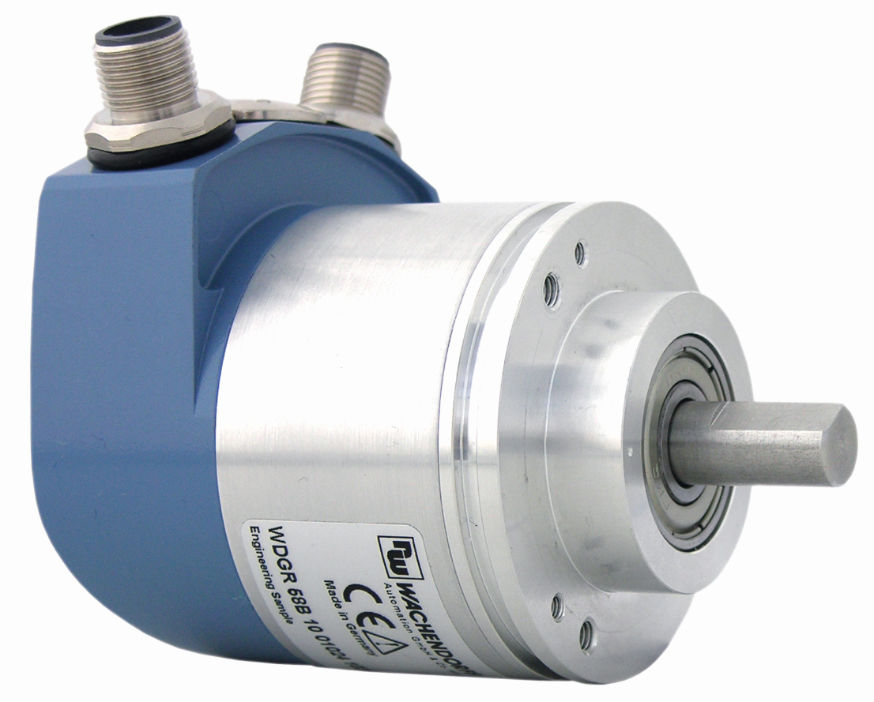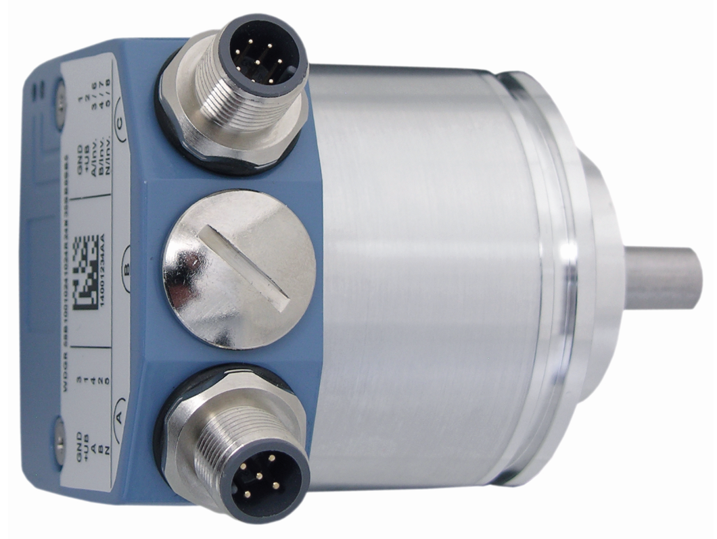
- WA2001_Wachendorff_WDGR58B_30032020_1.jpg
2) WA2001_Wachendorff_WDGR58B_30032020_2.jpg

